z任务申请部门 | 服务运营部 |  | 申请人 |  | 惠德德
任务提出时间 | 2020.11.12 |  | 要求完成时间 |  | 2020.11.16
客户姓名/职务 | 刘佳泓/部长 |  | 联系电话 |  | 13820686972
费用归属 | 合同 |  | 合同名称 |  | 天津市生态环境大数据云平台及业务监管平台建设项目天津市重点污染源自动监测平台建设项目
任务名称 | 数据功能访问权限需求
工作要求 | 定制功能角色开放部分功能、且限制查询数据时间，禁用导出功能。  详细需求详见下页附件内容。  环保局端数据库10.12.100.202 远程账号administrator 密码 JointSky@123  数据库账户 sa 密码 123QWEasd  二期平台网址：http://10.12.100.201:8080/jointos/app  账号：zpy 密码：111111  申请部门：
实施部门  审批 | 签名/时间：
实施人 | 责 | 工作量 |  |  |  | 完成时间 | 年 月 日
完成情况确认 | 实施部门确认： 申请人确认：
满意度评价 | □优秀（5分）□满意（4分）□一般（3分）□较差（2分）□很差（1分）  若任务单实施过程优秀、较差或很差，请给出原因：  签名/时间：
特殊情况说明：

附件：
数据功能权限

天津市生态环境局局长要求，给“蓝天办”开放天津市重点污染源综合监测系统2020年1月日后数据查询与部分功能权限。详细需求如下：
涉及功能页面数据访问权限：查询数据仅限于2020年1月1日后数据
功能用户角色包含的功能：
- GIS功能
- 基本信息系（基础数据库系统）导出权限去掉
- 验收信息
- 企业端信息填报与停运信息功能
- 污染源监控（历史数据查询、不包含实时功能界面）导出权限去掉
- 统计报表（废气废水超标日报2张）
备注：为便于增加用户与定义功能权限，该角色以上功能可自定义删减。该角色功能名称可定义为“2020年数据浏览”。
功能截图如下：
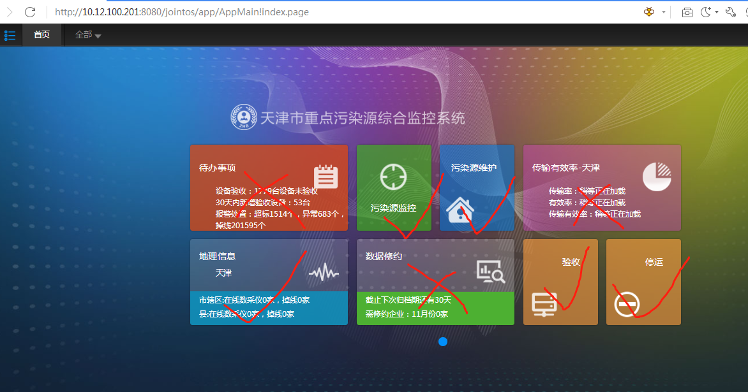
系统首页
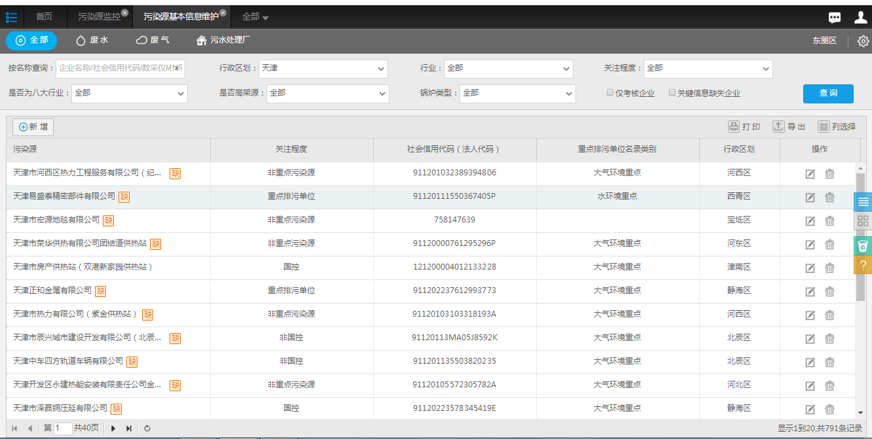
污染源维护功能-去掉导出权限
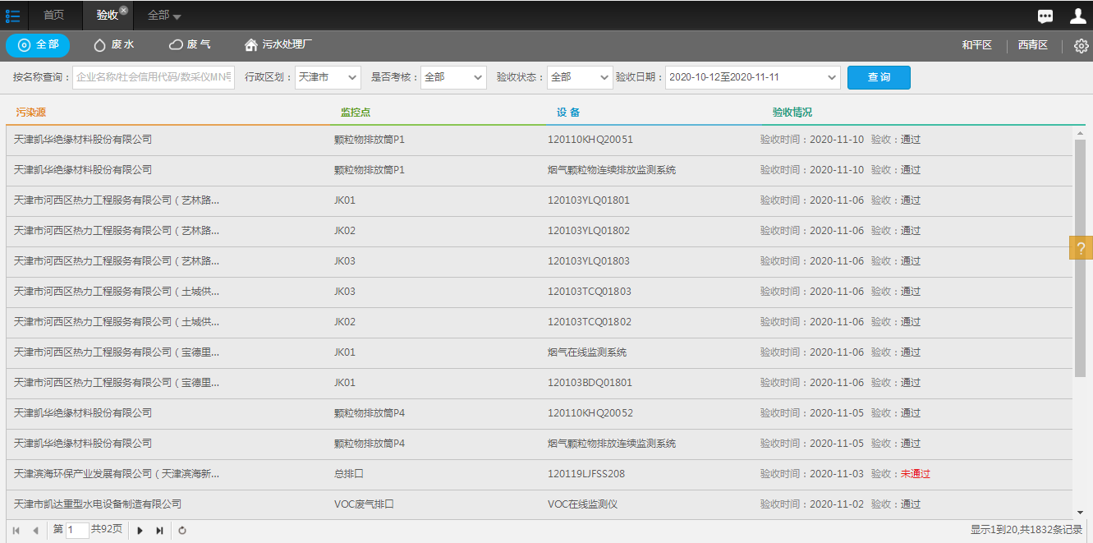
验收功能

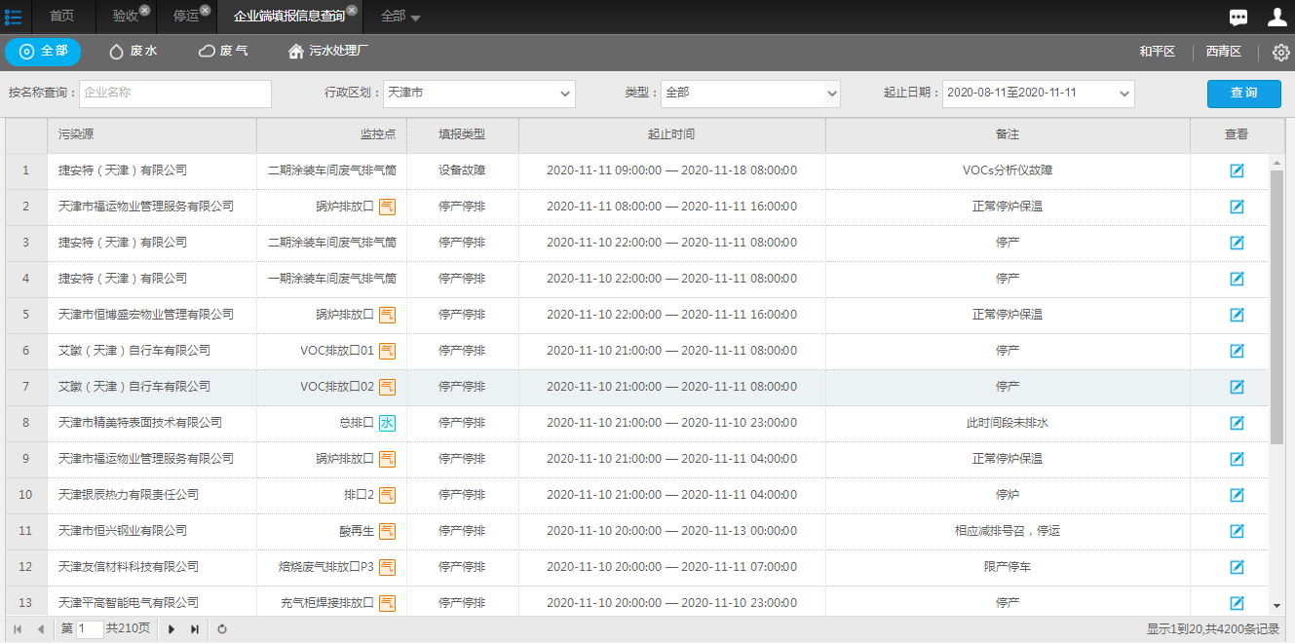
企业端信息填报（停运、故障、锅炉启停）
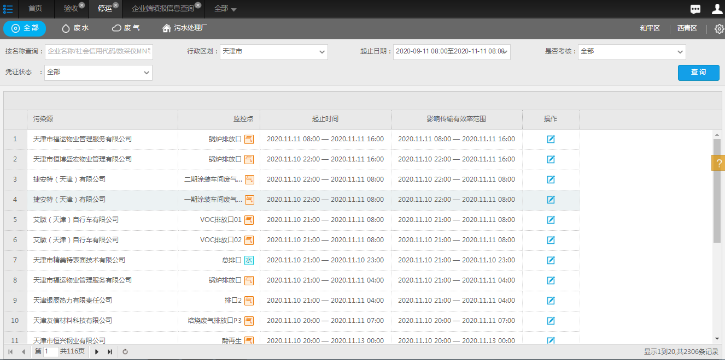
首页停运功能
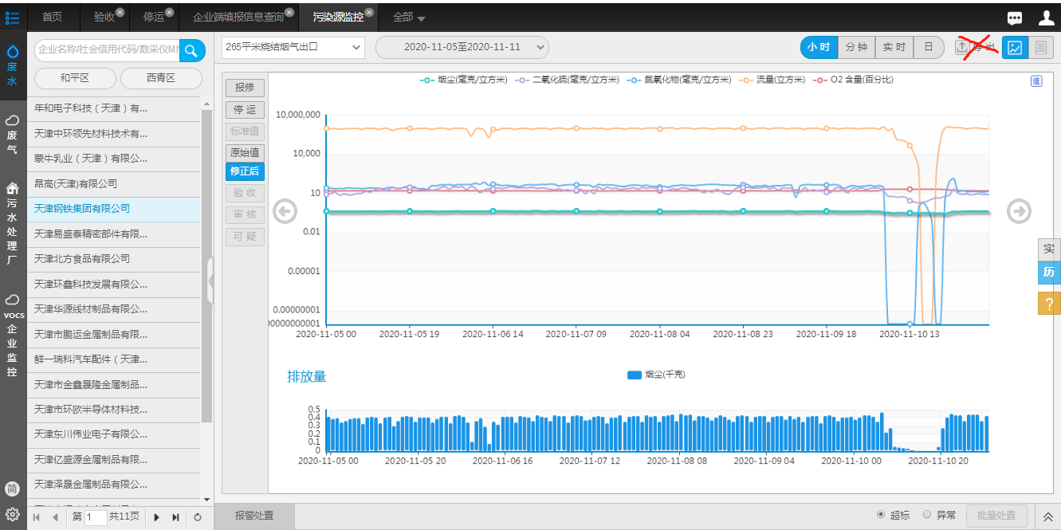
污染源监控历史数据功能界面（去掉导出、不包含实时功能界面）
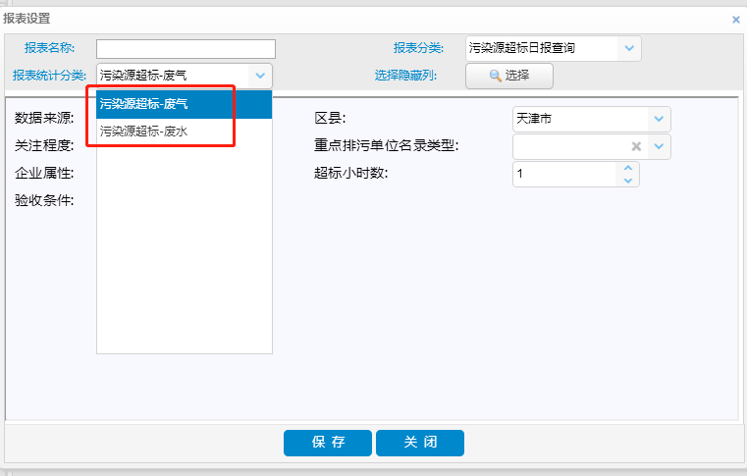
废气废水超标统计报表（2张报表）

